# 1. 프로젝트 제목 : Elasticsearch 분석 및 쿼리 생성형 도우미 챗봇

# 2. 수정 이력

|  |  |  |  |
| --- | --- | --- | --- |
| 날짜 | 버전 | 설명 | 작성자 |
| 2024.07.12 | 1.0 | 초안 작성 | 이수원 |

# 3. 프로젝트 세부내용

## - 목적

1) Elasticsearch를 사용하는 사용자들이 검색엔진 관리도구를 더 쉽게 사용할 수 있도록 지원

2) 사용자의 질문에 대해 특정 index에 대한 답변을 제공하고, 필요한 쿼리를 생성하거나 실행

## - 주요 기능

1) 질문 응답 기능

2) GET 쿼리 생성 및 실행

# 4. 기능 요구 사항

|  |  |  |  |  |  |
| --- | --- | --- | --- | --- | --- |
| 메뉴 | 화면 명 | 기능 명 | 기능 설명 | | 비고 |
| 메인 | 챗봇 인터페이스 | 질문 응답 | 사용자의 질문에 대해 특정 index에 대한 답변 제공 | |  |
|  |  | 쿼리 생성 | GET, POST 쿼리를 생성하여 사용자에게 제공 |  | |
|  |  | 쿼리 실행 | 생성된 쿼리를 실행하여 결과를 반환 |  | |

# 5. 샘플 데이터 명세

* kibana_sample_data_ecommerce

(* elasticsearch 의 관리도구인 kibana설치시 제공하는 기본 샘플 데이터 활용)

* 데이터 명세 (매핑)

|  |
| --- |
| {  "kibana_sample_data_ecommerce" : {  "mappings" : {  "properties" : {  "category" : {  "type" : "text",  "fields" : {  "keyword" : {  "type" : "keyword"  }  }  },  "currency" : {  "type" : "keyword"  },  "customer_birth_date" : {  "type" : "date"  },  "customer_first_name" : {  "type" : "text",  "fields" : {  "keyword" : {  "type" : "keyword",  "ignore_above" : 256  }  }  },  "customer_full_name" : {  "type" : "text",  "fields" : {  "keyword" : {  "type" : "keyword",  "ignore_above" : 256  }  }  },  "customer_gender" : {  "type" : "keyword"  },  "customer_id" : {  "type" : "keyword"  },  "customer_last_name" : {  "type" : "text",  "fields" : {  "keyword" : {  "type" : "keyword",  "ignore_above" : 256  }  }  },  "customer_phone" : {  "type" : "keyword"  },  "day_of_week" : {  "type" : "keyword"  },  "day_of_week_i" : {  "type" : "integer"  },  "email" : {  "type" : "keyword"  },  "event" : {  "properties" : {  "dataset" : {  "type" : "keyword"  }  }  },  "geoip" : {  "properties" : {  "city_name" : {  "type" : "keyword"  },  "continent_name" : {  "type" : "keyword"  },  "country_iso_code" : {  "type" : "keyword"  },  "location" : {  "type" : "geo_point"  },  "region_name" : {  "type" : "keyword"  }  }  },  "manufacturer" : {  "type" : "text",  "fields" : {  "keyword" : {  "type" : "keyword"  }  }  },  "order_date" : {  "type" : "date"  },  "order_id" : {  "type" : "keyword"  },  "products" : {  "properties" : {  "_id" : {  "type" : "text",  "fields" : {  "keyword" : {  "type" : "keyword",  "ignore_above" : 256  }  }  },  "base_price" : {  "type" : "half_float"  },  "base_unit_price" : {  "type" : "half_float"  },  "category" : {  "type" : "text",  "fields" : {  "keyword" : {  "type" : "keyword"  }  }  },  "created_on" : {  "type" : "date"  },  "discount_amount" : {  "type" : "half_float"  },  "discount_percentage" : {  "type" : "half_float"  },  "manufacturer" : {  "type" : "text",  "fields" : {  "keyword" : {  "type" : "keyword"  }  }  },  "min_price" : {  "type" : "half_float"  },  "price" : {  "type" : "half_float"  },  "product_id" : {  "type" : "long"  },  "product_name" : {  "type" : "text",  "fields" : {  "keyword" : {  "type" : "keyword"  }  },  "analyzer" : "english"  },  "quantity" : {  "type" : "integer"  },  "sku" : {  "type" : "keyword"  },  "tax_amount" : {  "type" : "half_float"  },  "taxful_price" : {  "type" : "half_float"  },  "taxless_price" : {  "type" : "half_float"  },  "unit_discount_amount" : {  "type" : "half_float"  }  }  },  "sku" : {  "type" : "keyword"  },  "taxful_total_price" : {  "type" : "half_float"  },  "taxless_total_price" : {  "type" : "half_float"  },  "total_quantity" : {  "type" : "integer"  },  "total_unique_products" : {  "type" : "integer"  },  "type" : {  "type" : "keyword"  },  "user" : {  "type" : "keyword"  }  }  }  }  } |

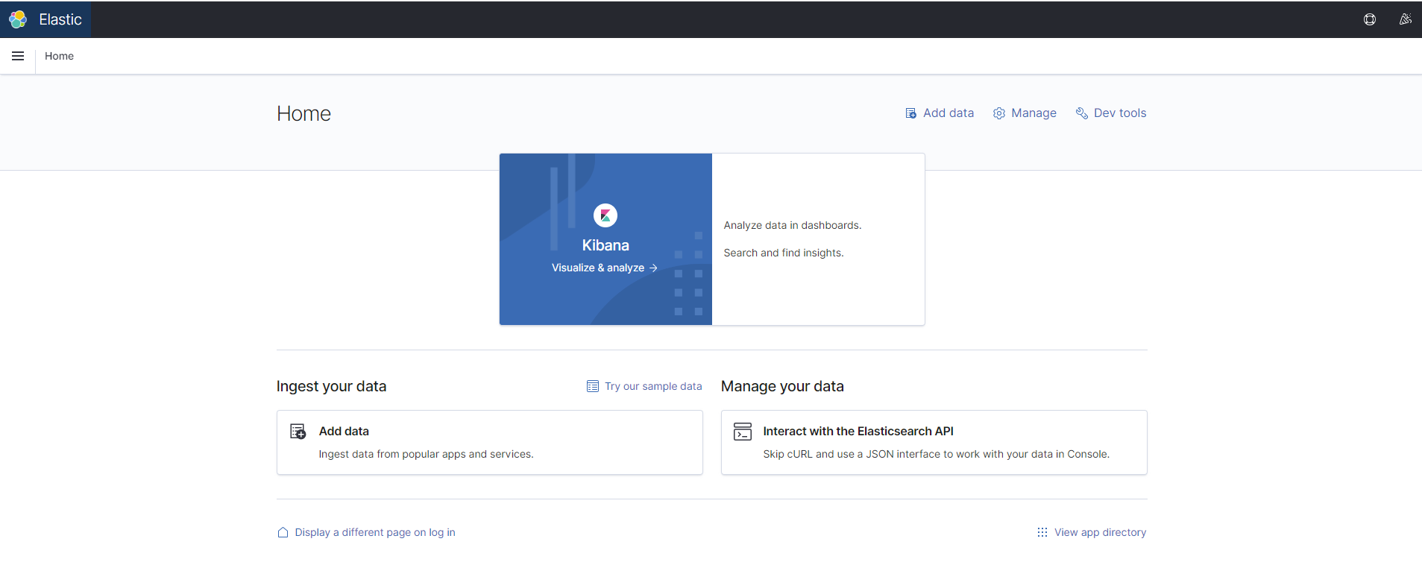

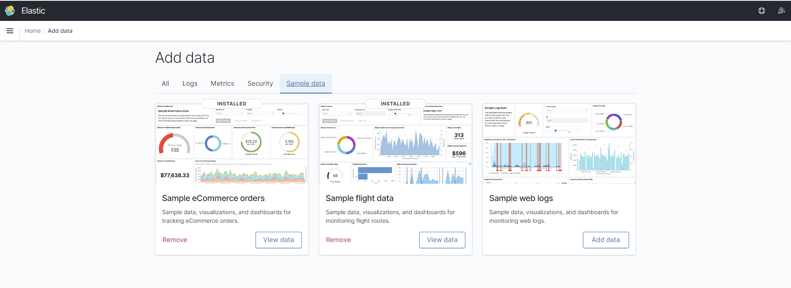

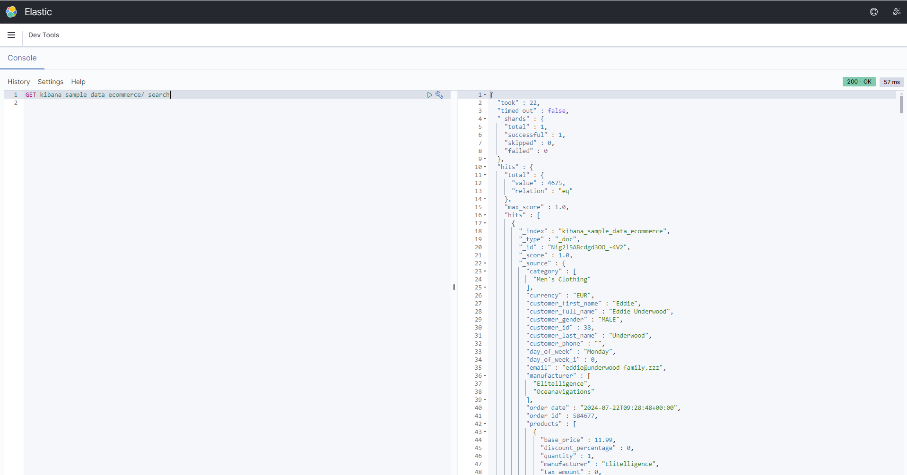

# 6. 참고

* Vector 스토어 저장 방식

https://python.langchain.com/v0.2/docs/integrations/vectorstores/elasticsearch/

(현재 사용하고 있는 검색 엔진과 다른 개념이어서 이것은 별도로 개인적으로 진행 예정.)